**File nặng hơn 10MB dù đã nén nên nhóm không upload được qua website môn học ạ**

**BẢN ĐỌC TRƯỚC VỀ PHẦN MỀM**

Từ đề tài Quản lý sổ tiết kiệm, nhóm chúng em đã làm việc và xin giới thiệu sản phẩm là desktop app viết bằng C# trên mô hình WPF dựa trên yêu cầu đề bài kèm theo các kĩ thuật và chức năng thêm vào giúp phần mềm trở nên đầy đủ. Đây là bản trình bày tổng quan về phần mềm.

Bản đọc trước này gồm 2 phần: giới thiệu chung và lưu ý trước khi sử dụng nó.

**1/ Giới thiệu chung:**

Phần mềm Master Save Banking System được xây dựng dựa trên nền tảng các kiến thức trong môn học Nhập môn Công nghệ phần mềm, có giao diện làm việc và thao tác đơn giản tạo cảm giác thoải mái, thuận tiện cho người sử dụng.

Cấu trúc mã nguồn được kiến trúc theo hướng sạch đẹp phục vụ tối đa cho việc bảo trì, sửa chữa, phát triển các chức năng của lập trình viên.

Phần mềm được xây dựng bởi nhóm thành viên gồm:

1. Lê Hoàng Minh Sơn – 18520350

2. Phạm Liên Sanh – 18520146

3. Phan Huy Tiến – 18520167

4. Nguyễn Thành Trung – 18520179

5. Lương Lý Công Thắng – 18520357

Các thành viên thuộc nhóm 8 của lớp SE104 K21

**2/ Lưu ý trước khi sử dụng:**

- Nên build chương trình bằng Visual Studio 2017 trở lên, nếu không được thì phải cài đặt .NET Framework 4.7.2 Developer Pack.

- Môi trường cài đặt cụ thể:

• Ngôn ngữ sử dụng: C#, XAML

• Nền tảng: WPF, build trên Visual Studio 2017 trở lên có Entity Framework 6.0

• Hệ CSDL: SQL Server 2017 trở lên

• Hệ điều hành: Windows 8 trở lên

• Hỗ trợ: LinQ (business logic), Material Design (presentation logic)

- Trước khi build hoặc execute chương trình thì cần tạo cơ sở dữ liệu phù hợp. Thực hiện execute toàn bộ các câu lệnh trong file QLSTK.sql nằm trong MasterSaveDemo (Ctrl + A 🡪 F5 🡪 Commands completed successfully là được).

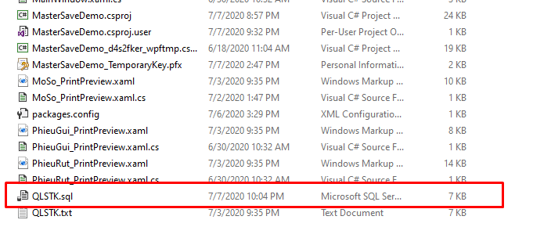

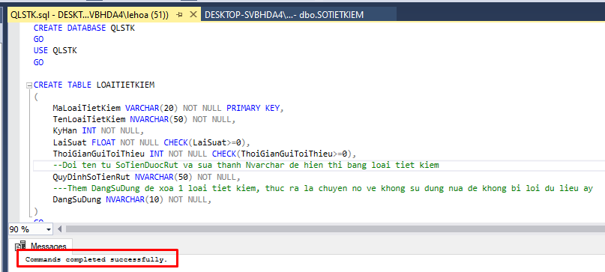

Refresh lại SQL Server để chắc chắn đã có database QLSTK trong đó. Kiểm tra 1 số bảng như CHUCNANG, NHOMNGUOIDUNG, PHANQUYEN, NGUOIDUNG, LOAITIETKIEM, THAMSO xem co dữ liệu mẫu nào không

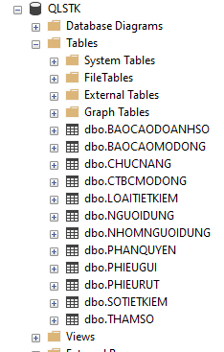

Tiến hành build và run tập tin **MasterSaveDemo.sln** với Visual Studio để xuất hiện màn hình đăng nhập.

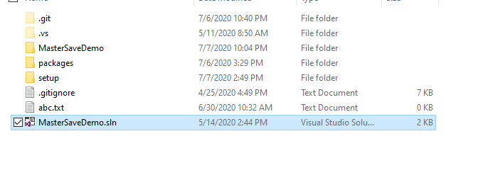

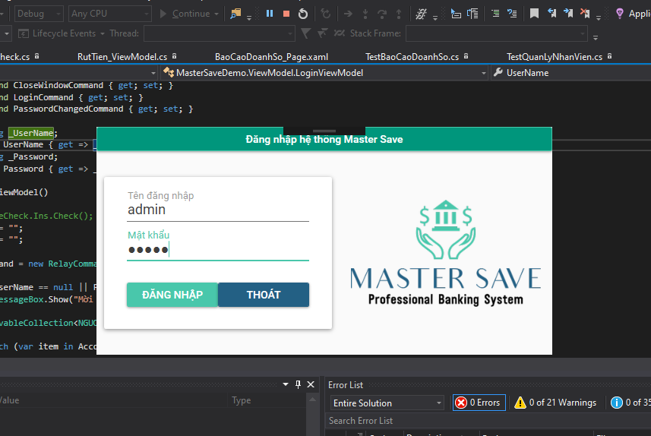

Nhập tên đăng nhập với mật khẩu là **admin** để vào giao diện chính

Sau khi build thì có thể mở trực tiếp bằng file MasterSaveDemo.exe ở bin/Debug

**Lưu ý: phần mềm không thể chạy nếu CSDL phù hợp chưa được tạo**

- Nếu vẫn build không được, hãy kiểm tra file App.config ở connection string phần data source là .\sqlexpress hay localhost, thay đổi thành cái còn lại rồi build chương trình xem sao.



- Có thể thực hiện clone từ github repository này:

<https://github.com/lhmson/MasterSaveDemo>

- Cùng chuẩn bị tinh thần sảng khoái để trải nghiệm sản phẩm của nhóm